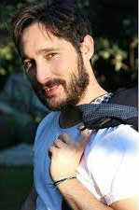
Erdinç Anaz
Mimar Sinan Güzel Sanatlar Üniversitesi Çağdaş Dans Bölümü’nden 2009 yılında mezun olan Anaz, birçok projede Dansçı olarak çalıştı; birçok projenin koreografisini yaptı ve birçok oyunda Oyuncu olarak yer aldı.

Erdinç Anaz, 2019 yılından beri İstanbul Okan Üniversitesi Tiyatro Bölümü’nde “Hareket” dersini vermektedir.

